深圳市深水水务咨询有限公司
劳保服采购项目询价告知函

项目关键信息

一、供货内容
（一）采购项目名称：劳保服采购项目。
（二）采购需求：
序号 | *名称 | 规格型号 | 单位 | 预计数量（套）
1 | 劳保服 | 藏青色（上衣+裤子）、材质：涤纶+棉、适用季节：夏季、秋季 | 套 | 500
供应商报价应包含采购、运输、刺字、税金、运费险以及合同明示或暗示的所有可预见和不可预见的一般风险、责任和义务等所有的一切相关费用。
（三）限价要求：90元/套（报价不得超过限价要求，否则做无效报价）。
（四）货期要求：采购人通知后一周内发货。
（五）样式要求：劳保服（每人4套）定制前需要邮寄样衣给买方；夏季、秋季劳保服后备需刺字（详细请参考以下图片）。
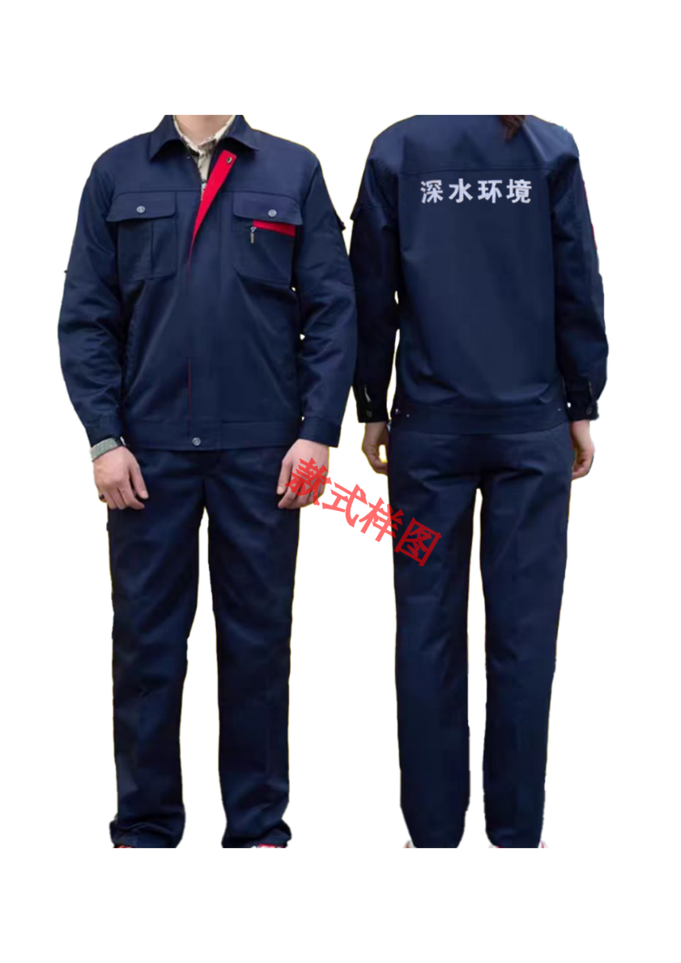
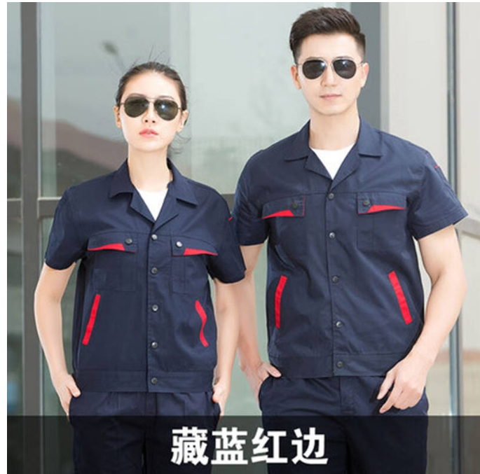
（五）付款方式：按批次付款，供应商提供发票后甲方预付70%该批次货物订金，发货后甲方支付该批货款剩下30%尾款。
（六）收货地点：深圳市罗湖区罗湖投资控股大厦。
（七）签订单价合同，据实结算。
（八）采购期限：一年，具体起止时间以合同签订为准。期满后由采购人根据合同履行情况决定合同期限是否续签，最多续签2次，合同期内，采购人有权随时终止合同，中选单位不得因合同终止或未能续签向采购人主张责任或要求赔偿预期利益等损失。
（九）其他要求：本项目为深圳市深水水务咨询有限公司集中采购项目，供货对象为深圳市深水水务咨询有限公司及其子公司，故合同由中选人与深圳市深水水务咨询有限公司及其子公司（深圳市深水环境科技有限公司、深圳市深水松岗水务有限公司、深圳市深水坂雪岗水务有限公司、深圳市深水横岗水务有限公司等）分别签署。

二、资格要求及证明材料
（一）须在中华人民共和国境内注册，具备独立承担民事责任的能力（报价文件内提供有效的营业执照复印件加盖参选单位公章或业务章）；
（二）须具有良好的商业信誉，近一年内（2023年11月至今）或成立至今（成立不足一年的单位）在日常经营活动中未出现重大违法经营行为，未处于有关行政处罚期间，未被列入工商系统经营异常名录或严重违法失信企业名单，未被列入人民法院公布的失信被执行人名单（由供应商在《承诺书》中作出声明）；
注：国家企业信用信息公示系统、信用中国、中国执行信息公开网网站查询渠道查询供应商信用信息，具体以工作人员评审当日上述渠道的全部查询结果为准；
（三）财务状况要求：近一年或成立至今（成立不足一年的单位）财务状况无亏损或净资产大于0（由供应商在《承诺函》中作出声明）；
（四）近两年内（2022年11月至今）或成立至今（成立不足两年的单位）至少具备一项正在实施或已完成的类似业绩（由供应商在《承诺函》中作出声明）；
（五）单位负责人为同一人或者存在直接控股、管理关系的不同供应商，不得参加同一合同项下的采购活动（由供应商在《承诺函》中作出声明）；
（六）不接受联合体参选（由供应商在《承诺函》中作出声明）。

三、参选文件要求
参选单位应就本次选聘报送相关参选文件，包括：
1.供应商基本情况表；
2.资质文件（承诺函、营业执照等）；
3.报价一览表（参选单位报价应包含完成本项目全部工作所应收取的全部费用（即含税包干价）。若参选单位在成交并签署合同后，在完成本项目的工作中出现的任何遗漏，均由成交参选单位免费提供，选聘单位不再支付任何费用。）；
以上格式可参考第三章 报价文件格式，以上资料均需加盖公章或业务章，并在截止时间前递交。

四、选聘程序
（一）在截止报价时间前，各参选单位以邮件形式递交报价文件至询价公告指定邮箱；
（二）评审委员会对参选单位进行资格审查，如存在审核未通过的单位，则记录原因并通知未通过的单位；
（三）评审委员会根据询价规则形成询价报告，确定候选人排名；
（四）询价结束后，采购人将询价结果报公司内部决策，通过后将结果通知中选单位，双方择日签订正式协议。

五、选聘材料提交
（一）响应文件递交截止时间为2024年11月26日18时00分（北京时间）；
（二）响应文件递交方式
本次文件递交方式采用线上递交，PDF盖章版响应文件必须在递交截止时间前发送至采购联系人邮箱。响应文件递交截止时间前未完成报价文件发送的，视为不参选。

六、评分规则
本次评审设一轮报价，采用最低投标价法。采购人对所有参选供应商进行资格审查，资格审查合格的供应商报价成立，根据最低价法确定中选人。

七、限价要求
本次限价90元/套，采用单价包干模式，超过限价的报价视为无效报价。

八、澄清及修改
1、采购人如需对已发出的询价文件进行澄清或修改的，将在深圳市深水水务咨询有限公司官网（http://www.szsszx.com/）发布更正公告，该澄清或修改内容为询价文件的组成部分。
2、询价申请人认为需要对询价文件进行澄清的，可以邮件形式向采购人提出申请（截止时间2024年11月26日18时），但采购人可决定是否采纳申请事项。
3、询价申请人应于响应文件递交截止时间之前，自行在深圳市深水水务咨询有限公司官网（http://www.szsszx.com/）查询本项目的更正公告，因未查阅公告造成的后果由申请人自行承担。

九、其他
1、中选人应在结果公告期满后尽快与采购人签订采购合同。因中选人原因造成逾期未与采购人签订采购合同的，视为自动放弃；
2、中选人因不可抗力原因不能履行采购合同或放弃成交的，采购人可依序与其他中选候选人签订采购合同，也可以重新组织采购。
3、评审委员会认为参选供应商的报价明显低于或高于其他通过资格性审查供应商的报价，有可能影响产品质量或者不能诚信履约的，且不能在合理的时间内提供书面说明，或无法提交相关证明材料，参选供应商不能证明其报价合理性的可做无效报价处理。

十、联系方式
联系人：黄工
电 话：0755+29395688转8731
邮 箱：sszxhjcaigou@163.com

深圳市深水水务咨询有限公司
2024年11月23日

合同条款及格式
合同编号：

劳保服采购合同

买 方：
卖 方：

合同协议书

买方：
卖方：

买、卖双方根据《中华人民共和国民法典》等相关法律、法规的规定，经平等协商达成合同如下：

货物和数量
序号 | 产 品 名 称 | 规 格 型 号 | 单位 | 数量 | 单价（元） | 品牌
 | 秋季劳保服
 | 夏季劳保服
本合同为单价合同，合同单价包含采购、运输、刺字、税金、运费险以及合同明示或暗示的所有可预见和不可预见的一般风险、责任和义务等所有的一切相关费用。

质量要求及技术标准
1、质量要求:乙方提供的货物应满足甲方要求，所供货物必须是全新、未使用过的，产品不得有脱线、瑕疵等缺陷，外表整洁美观，处理均匀。如有行业标准，则应符合该行业标准。
2、质量保证：乙方负责严格按照合同规定供应产品，质保期为甲方收货之日起60天，产品若被证实不符合或有缺陷，甲方有权依据书面证明资料向乙方进行索赔。如属乙方责任，乙方应及时对出现质量问题的货物进行免费修复和更换，对有严重质量问题的产品视情况可要求退货、返还货款和其他费用或赔偿损失。

支付和结算方式
1.双方因本合同发生的一切费用均以人民币结算及支付。
2.双方的账户名称、开户银行及帐号以本合同提供的为准。
卖方开户行和账号
单位名称：
纳税人识别号：
开户银行：
账号：
如卖方账号变更应提供加盖乙方财务专用章、法人代表签字，如未及时提供造成的后果由卖方承担全部责任。
3.付款方式
1、合同生效后，乙方提交该批货物总价70%的金额的付款申请材料，甲方审核通过后支付合同总价的70%作为预付款。
2、发货后，乙方提交该批货物总价30%的金额的付款申请材料，将物料送至甲方指定地点并经甲方验收通过后，甲方审核通过后支付合同总价的30%。
本合约定的“付款申请材料”包括请款申请表(请款申请表的内容、格式，以甲方的要求为准)、税率为 %的增值税专用发票、达到付款条件的证明材料(如验收确认单)。乙方未提供付款申请材料的，付款时间相应顺延，甲方无需承担逾期付款的违约责任。

交货
1.交货方式：现场交货
1.1卖方负责运输和保险，将货物运抵交货地点。有关运输、保险等一切的费用由卖方承担。
1.2供货期：甲方之日起7日内发货。
1.3所有货物运抵指定工程地点的日期为交货日期。
2.运输方式：由卖方负责安排 。
3.交货地点：
收货联系人：
联系方式：

货物验收
1、货物到货验收：货物到货后由买方负责组织货物开箱验收。
2、甲方清点数量，接收供方货物，在清点中若发现货物有短缺、次品、损坏或与合同文件不符的其他情况，甲方有权要求乙方三天内补足、退换，同时乙方承担因此增加的运费及给甲方造成的损失。

责任和义务
- 卖方有责任按本合同的要求，按时、保质、保量地提供合同货物。
- 卖方供货劳保服应保证满足买方提供的质量、数量要求，对有缺陷的货品，卖方同意免费更换，以达到合同规定的规格、质量和性能。
- 卖方有责任将合同货物在合同约定地点交验。
- 供货期延误5日以内的，卖方向买方支付人民币500元/日的违约金；供货期延误5至10日的（含5日和10日），卖方向买方支付人民币700元/日的违约金；供货期延误10日以上的，买方有权单方面解除合同，要求卖方按合同额的30%作为违约金赔偿给买方。
- 货物未能通过开箱验收，则买方同意由卖方予以整改更换，并在 7 天内重新组织验收；经 2 次验收不合格的，买方有权单方面解除合同，卖方应当一周内退还买方已支付的合同款，并赔偿合同总价的30% 作为违约金。
- 乙方在合同采购期限内不得以任何理由上调价格，若出现乙方要求上调价格或拒绝送货，则甲方有权终止合同，同时要求乙方向甲方支付 500元违约金。
- 乙方所提供的产品质量不符合本合同约定标准时，乙方应按照甲方的要求负责及时更换或修理，甲方保留退货的权利。
- 保修期内，如卖方未在规定时间内指导解决电缆问题，买方有权自行处理，相关费用及因此造成的损失全部由卖方承担，且不免除卖方对电缆的缺陷责任。

质保
- 质保期： 。
- 质保期内所发生的质量问题，卖方须及时响应解决，直至质量保证期满为止。
- 如因运输不当致使电缆损坏，应由卖方免费承担维修或更换。在电缆安装过程及质保期期内，如发生质量问题、因运输不当，应由卖方免费承担维修或更换。
- 电缆故障报修的响应时间：电话响应时间为2小时，如电话无法解决，周一至周五期间24小时内到达现场进行维护，其余期间为48小时。
- 质保期内，所有电缆维修服务均为上门服务，由此产生的费用均不再收取。
- 卖方应提供24小时服务的支持电话，对于买方提出的技术支持要求能保证至少在36小时内到达故障现场。一般故障在2小时内，特殊故障在24小时内协助解决。

合同的生效
本合同一式肆份，双方各执贰份，经双方法定代表人或委托代理人签字并加盖合同章后生效，合同生效日期以最后一个签字日为准。

其他约定事项
1.本合同未尽事宜，按照本招标文件的有关规定、中标人的中标文件及其澄清、说明或者补正文件执行。
2.本合同中的附件均为本合同不可分割的部分，与本合同具有相同的法律效力。
3.一方当事人未经另一方书面同意，不得将其合同项下的权利和义务全部或部分转让给第三方。
4.在执行合同过程中，所有经双方签署确认的文件（包括会议纪要、补充协议、往来信函）即成为本合同的有效组成部分，其生效日期为双方签字盖章确认的日期。

买方（合同章）： | 卖方（合同章）：
法定代表人  或授权委托人(签字)： | 法定代表人  或授权委托人(签字)：
地址： | 地址：
日期： 年 月 日 | 日期： 年 月 日

附件1：供应商廉政协议书

供应商廉洁协议书
为倡导防腐倡廉，诚实守信的经营作风，更好的维护甲乙双方的合作关系，强化对经营活动的法律约束，规范相关业务人员的廉洁行为。特作如下规定：
一、严禁甲方人员有以下行为：
1.利用职务便利在经营活动中谋取个人私利，损害甲方利益；
2.在经济活动中索取、收受财物。
二、乙方不可以有以下行为：
1.向甲方人员行贿或变相行贿；
2.向甲方人员赠送现金、购物卡、贵重礼品等。
以上规定的执行希望得到甲乙双方的支持和配合，若甲方人员有违反上述规定的行为，乙方须告知甲方，甲方将严肃处理，绝不姑息。
如乙方人员有违反上述规定的行为，视为乙方违约，甲方有权终止与乙方的合作，并有权采取以下措施：
1.甲方有权单方面立即终止合作，对尚未付清的款项不负有任何违约责任。
2.要求乙方按照已发生合同金额的30%支付违约金，由此造成的后果，包括甲方的损失将由乙方承担，必要时甲方将追究乙方的其他法律责任。
3.甲方有权就乙方贿赂行为向工程所在地公安/司法机关检举报案操作。
甲方： | 乙方：
年 月 日 | 年 月 日
为了互惠互利的长期发展关系，敬请互相配合。

报价文件格式

- 供应商基本情况表
单位名称
注册地址 |  |  |  | 邮政编码
联系方式 | 联系人 |  |  | 电话
法定代表人 | 姓名 |  |  |  | 电话
成立时间 |  |  | 员工总人数：
营业执照号
注册资金
开户银行
开户账号
经营范围
企业简介

- 资质文件

承诺函
深圳市深水水务咨询有限公司：
根据贵方关于劳保服采购项目的询价文件的要求，我单位正式参加贵方组织的劳保服采购项目报价，作出以下承诺：
- 参选承诺：
1.提交的所有文件、资格、证明、陈述、数据均是真实的和准确的。若存在任何与提供的资料不符的情况，我公司愿为由此产生的一切后果负责。
2.我公司完全满足询价公告中全部实质性要求，响应贵司在询价公告中提出的各项要求。
3.保证遵守询价公告中的有关规定，保证忠实地执行双方所签署的经济合同，并承担合同规定的责任义务。
4.愿意向贵方提供任何与该项目报价有关的数据、情况和技术资料。
5.我们已详细审核全部询价公告、报价文件，我们知道必须放弃提出含糊不清或误解问题的权利。
6.我们完全理解贵方不一定接受最低报价或收到的任何报价。
7.我公司承诺不将本项目转包或分包给其他任何机构。
8.我公司承诺符合以下要求：
（1）具有良好的商业信誉，近一年内（2023年11月至今）或成立至今（成立不足一年的单位）在日常经营活动中未出现重大违法经营行为，未处于有关行政处罚期间，未被列入工商系统经营异常名录或严重违法失信企业名单，未被列入人民法院公布的失信被执行人名单；
（2）近一年内或成立至今（成立不足一年的单位）财务状况无亏损或净资产大于0；
（3）近两年内（2022年11月至今）或成立至今（成立不足两年的单位）至少具备一项正在实施或已完成的类似业绩；
（4）不存在与单位负责人为同一人或者存在直接控股、管理关系的其他供应商参与同一合同项下的采购活动的行为；
（5）未组成联合体参选。
- 廉洁承诺：
为保证交易公平、公正、廉洁、诚信，抵制商业贿赂和不正当竞争，根据国家有关法律法规及廉洁建设相关规定，对于贵公司开展的劳保服采购项目选聘，特承诺如下：
1.此次交易严格遵守相关法律、法规、相关政策，未采取任何违法违纪行为损害国家、集体利益和双方合法权益。
2.此次交易过程中所提供的一切相关资料均符合相关法律法规规定和有关要求，材料内容真实有效，无虚报、瞒报或不报的情况。
3.不以任何理由或形式向贵公司及相关单位、招标代理机构、中介机构、项目评审专家等相关人员进行宴请、赠送或者提供回扣、现金、有价证券、贵重物品等；报销应由对方支付的费用；提供旅游娱乐等不正当活动。对一切商业贿赂、索贿行为以及其他违纪违规行为均应及时向贵公司纪委进行举报。
4.若我单位违反本承诺，发生违法违纪违规行为的，将按相关规定进行处理。给贵公司造成经济损失的，应予以赔偿；贵公司有权视具体情形中止或解除合同，并将我单位列入禁入名单；涉嫌犯罪的，积极配合司法机关追究法律责任。

参选单位：（盖公章或业务章）
年 月 日

营业执照

国家企业信用信息公示系统查询情况截图

信用中国查询情况截图

中国执行信息公开网查询情况截图

其他资质证明文件

- 劳保服采购项目报价一览表

报价内容 | 劳保服采购项目
采购单位 | 深圳市深水水务咨询有限公司 |  |  | *报价方
采购单位 |  |  |  | *联系人
送货地址 | 深圳市罗湖区罗湖投资控股大厦 |  |  | *电话
*明 细
序号 | *名称 | *规格型号 | 单位 | *数量 |  | 品牌 |  | *单价（元） | 备注
 | 劳保服 | 藏青色（上衣+裤子）、材质：涤纶+棉、适用季节：夏季、秋季 | 套 | 1
合计（元）：
*发票类型 | 增值税专用发票 |  |  | *税点 |  | 13%
付款方式 | 按批次付款，供应商提供发票后甲方预付70%该批次货物订金，发货后甲方支付该批货款剩下30%尾款。
报价有效期 |  |  |  |  | 质保期
*供货期 | 采购人通知后一周内发货 |  |  |  | 其他
1、以上为参考报价格式，可自行修改；如使用本报价单模板，标“*”为必填项；
2、供应商报价应包含采购、运输、刺字、税金、运费险以及合同明示或暗示的所有可预见和不可预见的一般风险、责任和义务等所有的一切相关费用;
3、送货地址:深圳市罗湖区罗湖投资控股大厦；
4、签订单价合同，据实结算；
5、采购期限：一年，具体起止时间以合同签订为准。期满后由采购人根据合同履行情况决定合同期限是否续签，最多续签2次，合同期内，采购人有权随时终止合同，中选单位不得因合同终止或未能续签向采购人主张责任或要求赔偿预期利益等损失。
6、以上报价为最终报价，无现场议价，报价人参与报价即视为已知悉并接受该情况。

报价单位盖章
时间： 年 月 日

- 响应供应商认为有必要提供的其他材料

